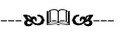


ĐẠI HỌC BÁCH KHOA HÀ NỘI
TRƯỜNG CÔNG NGHỆ THÔNG TIN VÀ TRUYỀN THÔNG

BÁO CÁO MÔN LẬP TRÌNH MẠNG
IT4060
Giảng viên hướng dẫn: Lê Bá Vui

Sinh viên thực hiện: Trần Đức Quang - 20235409
Mã lớp: 168503

Hà Nội, Tháng 3 - 2026

TCP CLIENT-SERVER
﻿Bài 1. Viết chương trình tcp_client, kết nối đến một máy chủ xác định bởi địa chỉ IP và cổng. Sau đó nhận dữ liệu từ bàn phím và gửi đến server. Tham số được truyền vào từ dòng lệnh có dạng tcp_client <địa chỉ IP> <cổng>
﻿Bài 2. Viết chương trình tcp_server, đợi kết nối ở cổng xác định bởi tham số dòng lệnh. Mỗi khi có client kết nối đến, thì gửi xâu chào được chỉ ra trong một tệp tin xác định, sau đó ghi toàn bộ nội dung client gửi đến vào một tệp tin khác được chỉ ra trong tham số dòng lệnh tcp_server <cổng> <tệp tin chứa câu chào>
<tệp tin lưu nội dung client gửi đến>
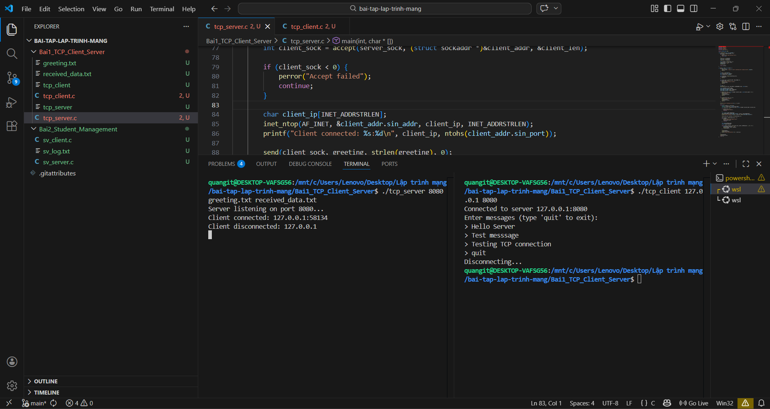
Hình 1: Giao diện 2 terminal chạy song song. Server (trái) đang lắng nghe port 8080, Client (phải) kết nối thành công và gửi 3 tin nhắn: "Hello Server", "This is a test message", "Testing TCP connection", sau đó gõ "quit" để thoát.

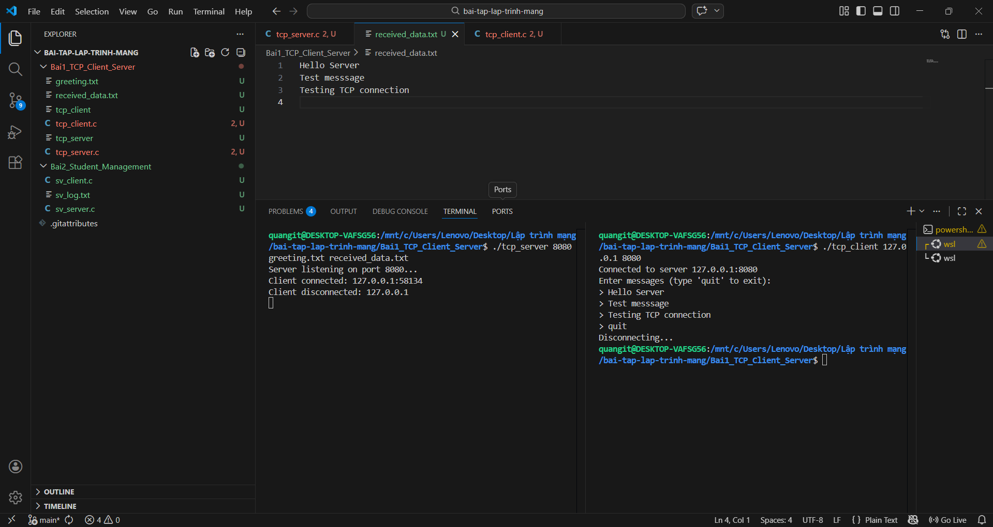
Hình 2: Nội dung file received_data.txt - chứa đầy đủ 3 tin nhắn mà client đã gửi, chứng tỏ server đã nhận và lưu dữ liệu thành công.

QUẢN LÝ THÔNG TIN SINH VIÊN

﻿Bài 3. Viết chương trình sv_client, cho phép người dùng nhập dữ liệu là thông tin của sinh viên bao gồm MSSV, họ tên, ngày sinh, và điểm trung bình các môn học. Các thông tin trên được đóng gói và gửi sang sv_server. Địa chỉ và cổng của server được nhập từ tham số dòng lệnh.
Bài 4. Viết chương trình sv_server, nhận dữ liệu từ sv_client, in ra màn hình và đồng thời ghi vào file sv_log.txt. Dữ liệu được ghi trên một dòng với mỗi client, kèm theo địa chỉ IP và thời gian client đã gửi. Tham số cổng và tên file log được nhập từ tham số dòng lệnh. Ví dụ dữ liệu trong file log:
127.0.0.1 2023-04-10 09:00:00 20201234 Nguyen Van A 2002-04-10 3.99
127.0.0.1 2023-04-10 09:00:10 20205678 Tran Van B 2002-08-18 3.50
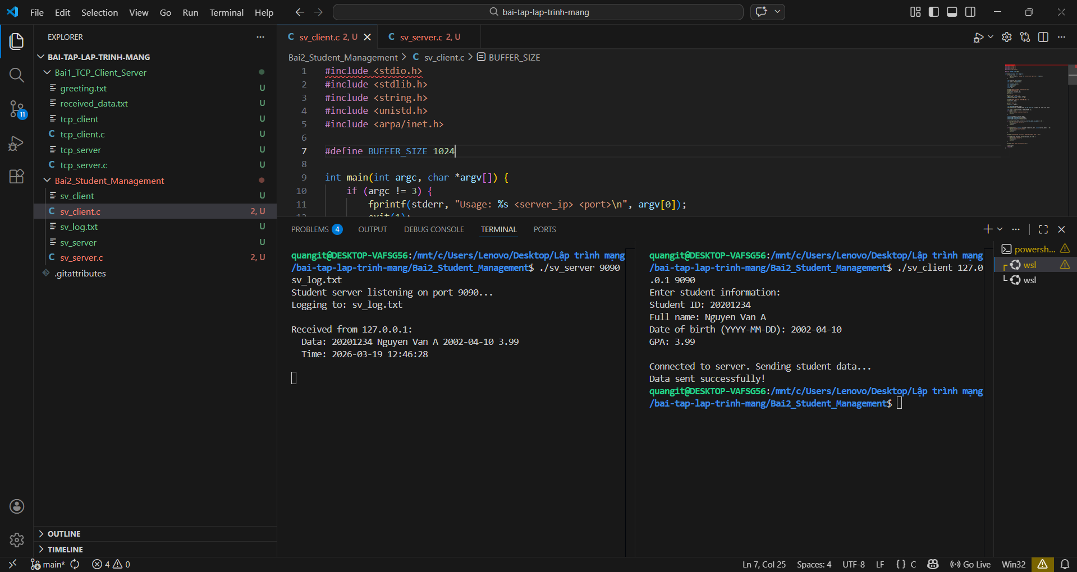
Hình 3: Client nhập thông tin sinh viên thứ nhất (MSSV: 20201234, Họ tên: Nguyen Van A, Ngày sinh: 2002-04-10, GPA: 3.99). Server nhận và hiển thị thông tin kèm IP (127.0.0.1) và thời gian (2026-03-19 12:46:28).
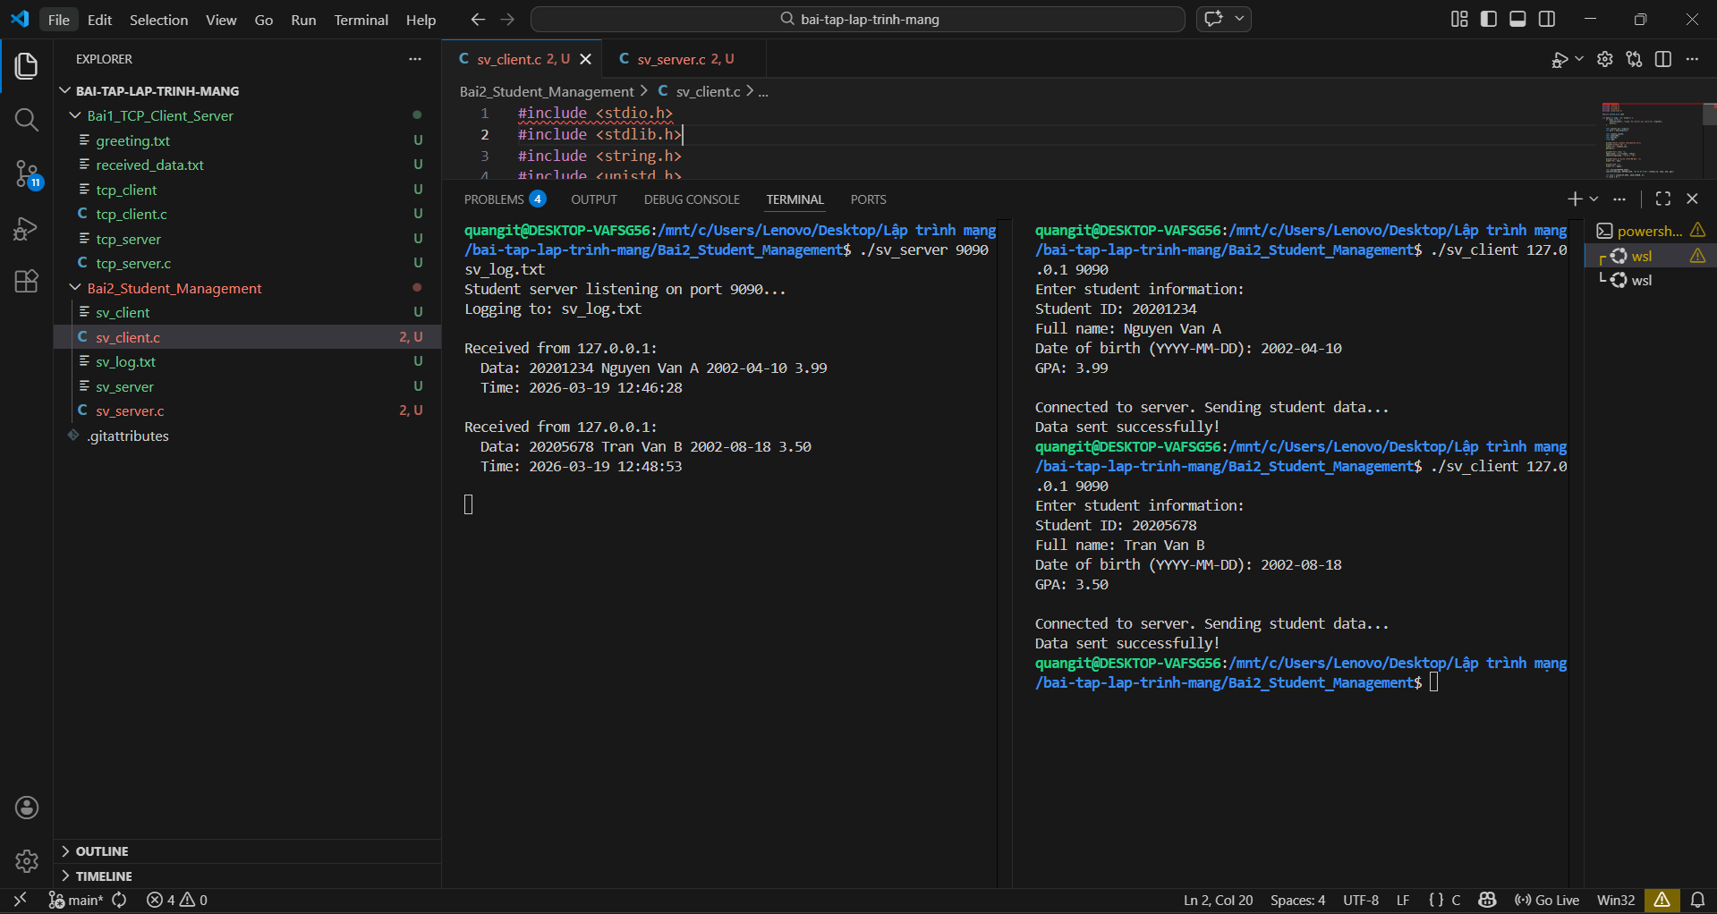
Hình 4: Client nhập thông tin sinh viên thứ hai (MSSV: 20205678, Họ tên: Tran Van B, Ngày sinh: 2002-08-18, GPA: 3.50). Server tiếp tục nhận và hiển thị thông tin sinh viên thứ hai với timestamp mới (2026-03-19 12:48:53).
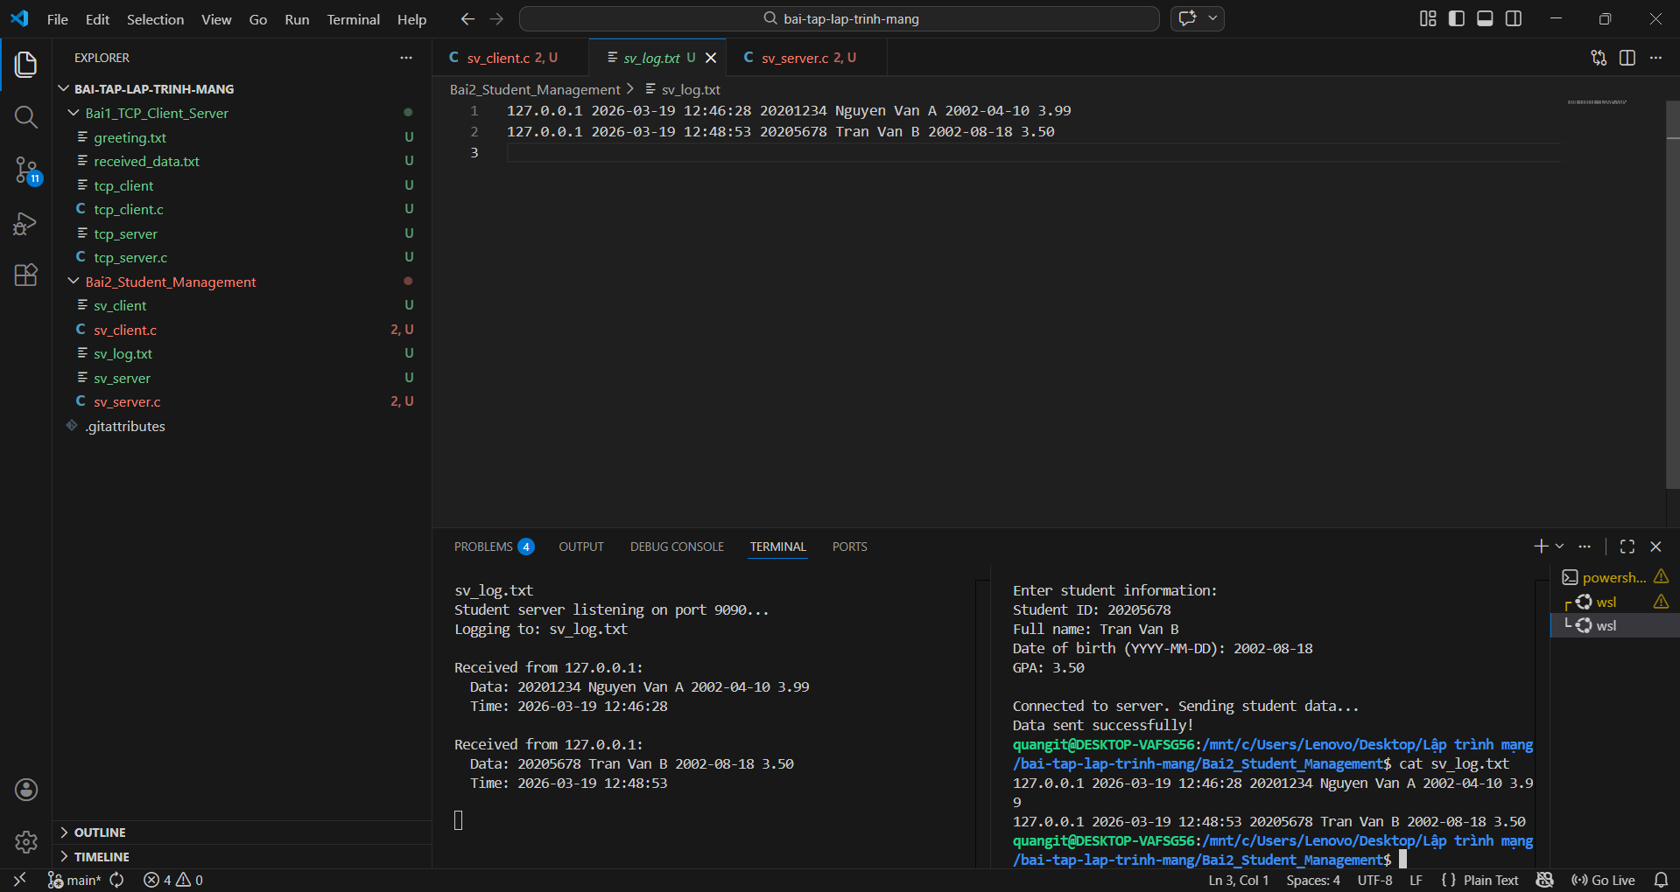
Hình 5: Nội dung file sv_log.txt ghi đầy đủ thông tin 2 sinh viên. Mỗi dòng bao gồm: IP (127.0.0.1), thời gian, MSSV, họ tên, ngày sinh, và GPA. File sử dụng chế độ append nên dữ liệu không bị ghi đè.

